Het gekozen gedicht is van de hand van een van de giganten van de Europese literatuur; met nadruk noem ik hem Europees omdat hij een belang heeft dat uitstijgt boven de Duitse literatuur. Lessing (1729-1781) was een vernieuwend toneelschrijver en een vrije geest voor wie tolerantie hoog in het vaandel stond. Hij was een vertegenwoordiger van de Verlichting die in de 18de eeuw het denken in Europa beheerste.
Hij studeerde aanvankelijk theologie, later medicijnen en letteren.
Zijn bekendste werk zowel literair als levensbeschouwelijk is “Nathan der Weise” waarin stelling wordt genomen tegen (religieuze) intolerantie en antisemitisme. In onze tijd kan hij wat dat betreft nog als actueel gelden.
Hij was een voorbeeld voor schrijvers die na hem kwamen zoals Goethe en Schiller.
Zijn scherpe pen heeft ertoe geleid dat hij in 1778 niet meer uitgezonderd was van de censuur die door de overheid was ingesteld.
Deze pen bracht ook de satirische “Sinngedichte” (1771) voort waarvan hier een voorbeeld wordt gepubliceerd. Het stelt de geestelijke onafhankelijkheid van de schrijver centraal.
Het is ontleend aan “Werke”, Tempel-Verlag (±1930).

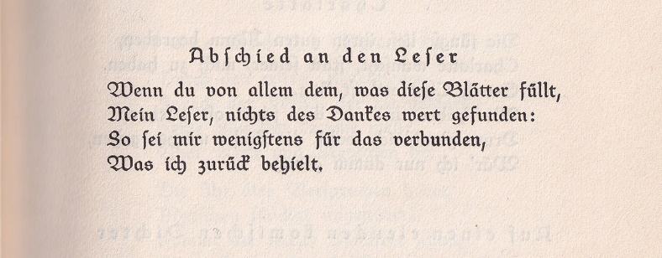

WEERGAVE IN MODERN SCHRIFT

Wenn du von allem dem, was diese Blätter füllt,
Mein Leser, nichts des Dankes wert gefunden:
So sei mir wenigstens für das verbunden,
Was ich zurück behielt.

VERTALING

AFSCHEID AAN DE LEZER

Als je van alles, wat deze bladen vult,
Mijn lezer, niets dankwaardig vindt:
Wees mij dan tenminste erkentelijk voor dat
Wat ik voor mij hield.

Met een verhelderend interview met de filosoof Veenbaas
De Hertog van Braunschweig-Wolfenbüttel.

